新 书 推 荐

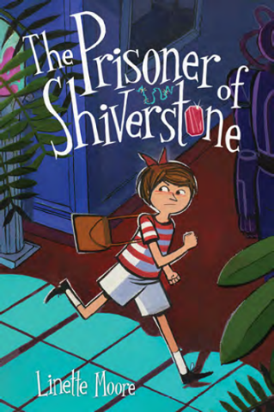
中文书名：《战栗石的囚徒》
英文书名：THE PRISONER OF SHIVERSTONE
作 者：Linette Moore
出 版 社：Abrams
代理公司：ANA/Emily Xu
页 数：160页
出版时间：2022年4月
代理地区：中国大陆、台湾
审读资料：暂无书稿
类 型：7-12岁少年文学/图像小说/科幻冒险

内容简介：

在林妮特·摩尔的处女作《战栗石的囚徒》中，11岁的赫尔加·夏普被守卫发现在乌特利岛海岸附近的一艘漂流的划艇上不省人事并送到了医院。当赫尔加在医务室醒来后，她意识到，乌特利是一片禁地：这是一个监狱岛，大陆几代人以来一直将麻烦缠身的疯狂科学家流放到这里。

赫尔加被岛上的守卫审问，尽管他们怀疑她的故事，但他们同意让她留在岛上直到找到她的家人。

当她独自一人的时候，赫尔加打开了她那笨重的老式收音机，一个神秘的声音称赞她到达了岛上，让守卫们相信了她的清白。事实上，赫尔加在乌特利海岸登陆绝非偶然，她原本是一位热心的小发明家，但科学技术在她的国家是被禁止的，于是她漂流到了一个神秘的小岛秘密进行她的实验项目，很快，赫尔加通过无线电与多年前失踪的疯狂天才伊拉斯谟·洛普取得了联系。然而伊拉斯谟被困在乌特利博物馆的一个巨大水晶里！赫尔加必须想办法把他救出来而不被抓住，

Red’s Planet 和 Suee and the Shadow的书迷一定会爱上这本书，一本情节曲折的中年级图像小说，插画精美引人入胜，故事关于一个神秘的岛屿，遗落的秘密，和一个女孩想要从水晶监狱里拯救一个疯狂的科学家。

本书卖点：

- 精美、色彩鲜艳、生动有活力的手绘插画
- 关于疯狂科学家的故事，着重创造力、发明以及科技的主题

作者简介：

林妮特·摩尔（Linette Moore）是一位马萨诸塞州洛厄尔的画家、卡通设计师，她主要用水粉和水彩在纸张上手绘创作。她的作品曾经登上过《纽约时报》，TheNib，Popula等杂志、网站以及其他许多展览中。

谢谢您的阅读！
请将回馈信息发送至：徐书凝 (Emily Xu)
----------------------------------------------------------------------------------------------------
安德鲁﹒纳伯格联合国际有限公司北京代表处
北京市海淀区中关村大街甲59号中国人民大学文化大厦1705室, 邮编：100872
电话：010-82504206
传真：010-82504200
Email: Emily@nurnberg.com.cn
网址：www.nurnberg.com.cn
微博：http://weibo.com/nurnberg
豆瓣小站：http://site.douban.com/110577/
微信订阅号：安德鲁书讯

